讓賓客可以預約會議室
從概覽編輯頁面並開啟 房間。在會議室清單下選擇 編輯，勾選要提供的會議室。加入此頁面不會把會議室從其他頁面或職員預約中移除。變更後請儲存。
2026-10-17 · https://offision.com/help/zh-hant/guest-booking/make-rooms-available-to-guests/
Where in Offision: admin app → public-booking/overview (概覽)
開始前: 使用已儲存的測試頁面及虛構賓客資料檢查結果。

功能目的及價值
只提供職員能為這類賓客安排的會議室。頁面成員決定提供範圍，賓客預約授權允許該會議室接受公開預約，避免內部專用會議室因存在於系統而被公開。例如提供有職員支援的客戶會議室，保留項目室作內部使用。

1. 開啟頁面
從概覽編輯頁面並開啟 房間。在會議室清單下選擇 編輯，勾選要提供的會議室。加入此頁面不會把會議室從其他頁面或職員預約中移除。變更後請儲存。
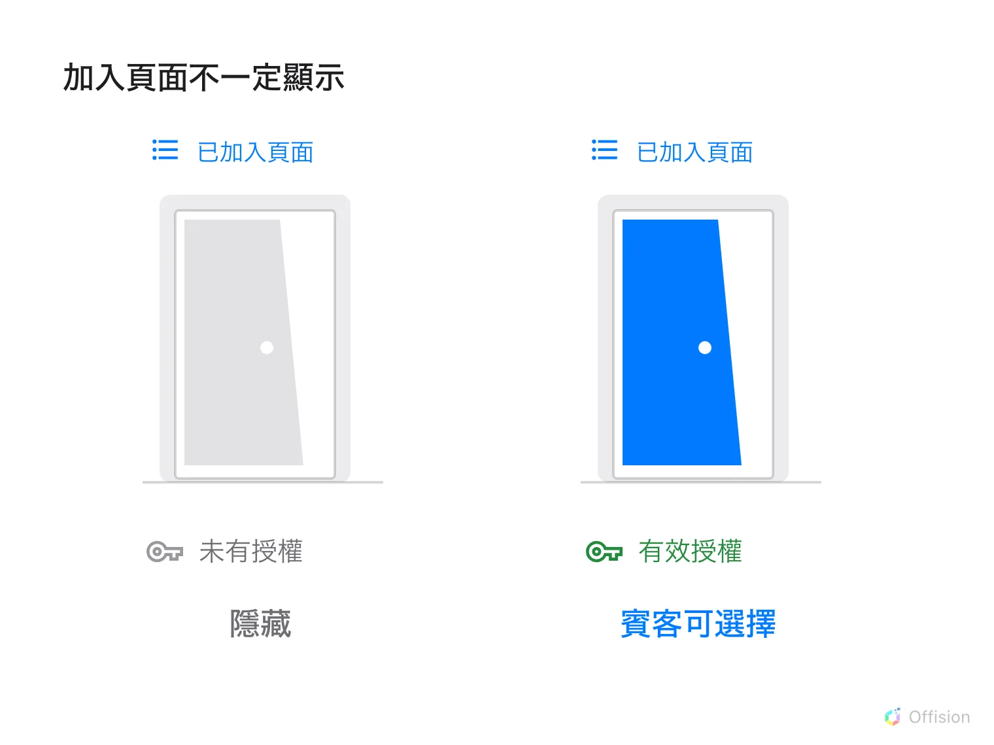
會議室須加入頁面並有有效賓客預約授權，才會顯示。
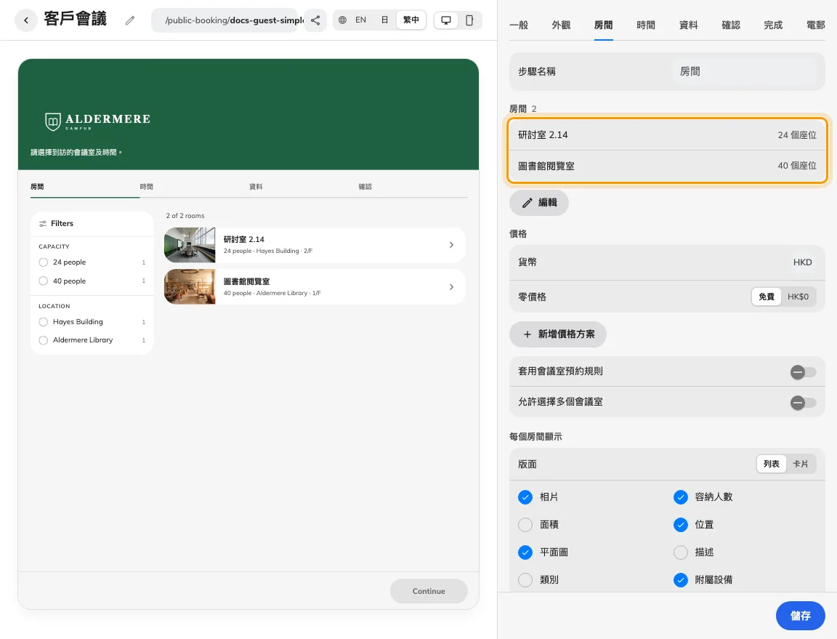
會議室分頁設定頁面會議室。
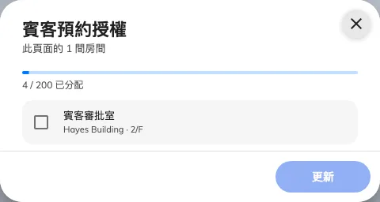
授權對話框列出會議室分配。

2. 設定賓客體驗
已選取但未授權的會議室不會顯示於賓客頁面。請授權管理員開啟分配授權操作，核對會議室及可用額度，再確認分配。授權與 套用會議室預約規則 是兩個決定；後者增加會議室規則檢查，不能取代授權。 儲存頁面時，如有剩餘賓客預約授權，系統會自動分配給會議室。授權不足仍可發佈，但未授權會議室保持隱藏，直至完成分配。從頁面移除會議室不會釋放授權。
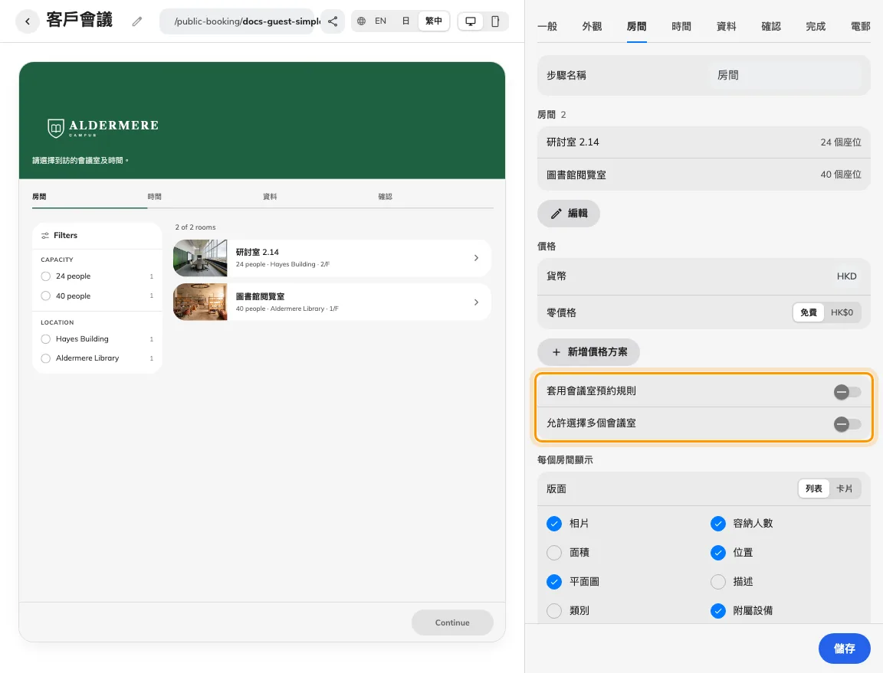
套用規則增加限制，不取代授權。

3. 檢查結果
以未登入狀態開啟公開連結。先選會議室流程應顯示該會議室；先選時間流程則先選可用時間再核對清單。提交一筆有效測試申請，並在行事曆核對編號。若會議室可見但時段被拒絕，請檢查時間表及規則，而非反覆加入會議室。
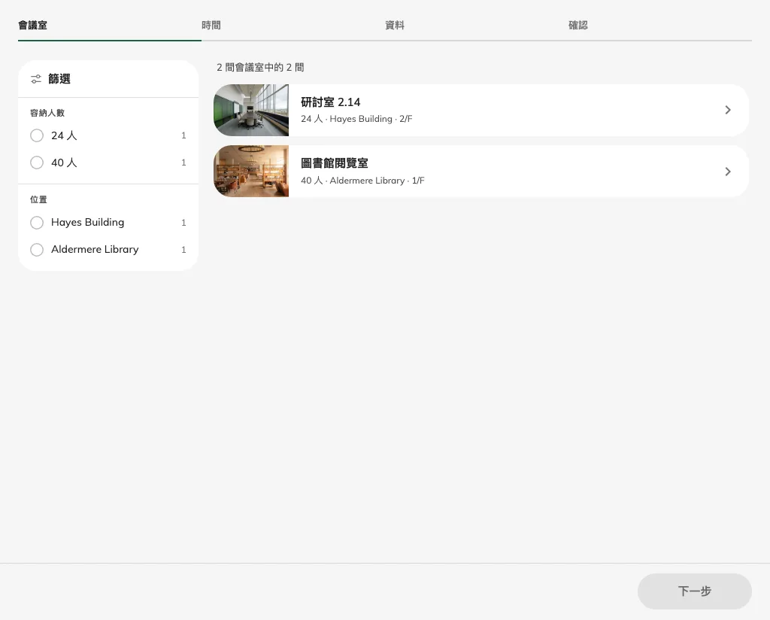
已授權會議室出現在儲存後賓客頁面。

排列會議室清單
在房間設定拖動會議室把手，設定賓客看到的次序；會議室選擇畫面也可排列已選會議室。儲存後檢查公開清單。次序不會取代篩選或可用狀態，部分會議室仍可能不顯示。版面提供列表及卡片；先顯示相片才能選卡片。
包含類型的流程會再用類型的會議室選項縮窄清單。會議室仍須加入頁面並具有賓客預約授權。詳見預約流程。

